1. L'"A.B.C" de la méthode H.A.C.C.P
On peut décomposer cette méthode en 7 étapes

- Constitution d’un diagramme de fabrication.
- Etablissement de la liste des dangers ; il peut s’agir de dangers :
- biologiques : dans notre cas il s’agira essentiellement de risques microbiologiques pouvant être dues à une contamination initiale, ou à une recontamination se produisant au cours du process de fabrication (matériel, air, eau, personnel, autre matière première).
- chimiques : il peut s’agir d’antibiotiques, d’entérotoxines, de métabolites (histamine)...
- physiques : il peut s’agir de débris de métal, de verre...
Dans notre étude il s’agira surtout de risques microbiologiques.
- Identification des points critiques : ce sont les points clefs du système et c’est leur maîtrise qui nous permettra d’assurer la sécurité alimentaire des produits.
Pour établir parmi les dangers, lesquels sont les points critiques, il existe des outils comme l’arbre de décision, ou la hiérarchisation des risques en fonction de leur fréquence, de leur gravité, de leur non détection dans la chaîne de fabrication...
Enfin il faut se rappeler qu’un point critique n’est valable que s’il existe des paramètres quantifiables pour assurer sa maîtrise (temps, température, pH, examen visuel...).
- Etablir les limites critiques ( temps, température...) dans lesquelles le produit répond aux normes fixées.
- Etablir un système de surveillance en déterminant la nature et les fréquences des mesures à effectuer, afin de s’assurer que les limites fixées soient bien respectées.
- Etablir un plan d’action corrective afin de savoir quoi faire lorsqu’on ne se situe plus dans la norme : par exemple le déclassage du produit, la mise du produit en rebuts, la modification des paramètres de cuisson...
- Etablir une documentation pour permettre le suivi de tous les paramètres voulus.
L'exemple que j'ai choisi de vous commenter concerne la fabrication de produits de charcuterie (saucisses...).

2 Le diagramme de fabrication Les principales étapes de la fabrication sont les suivantes:
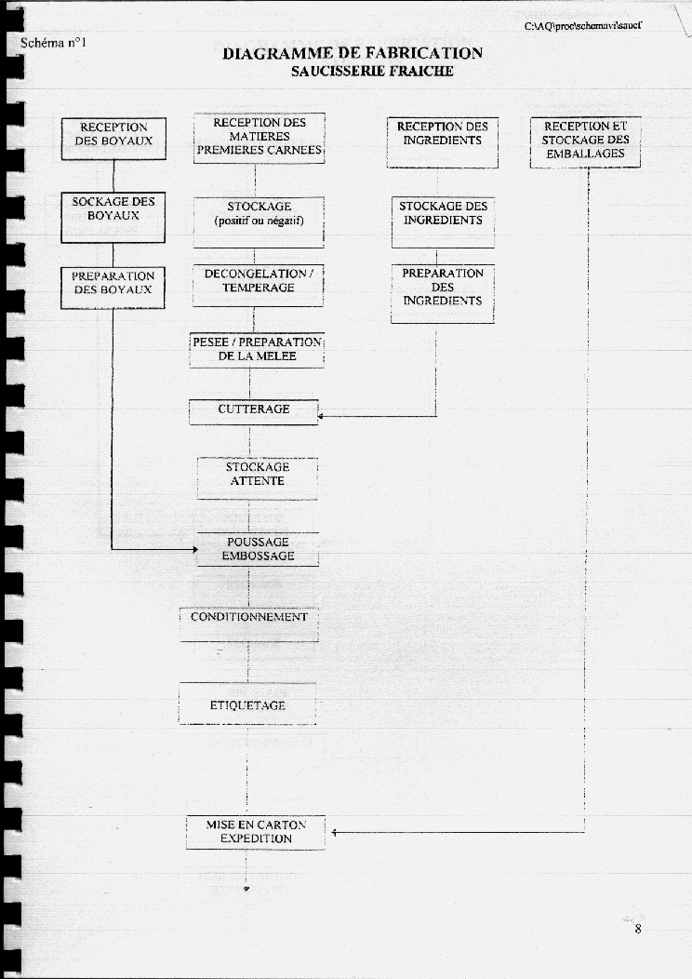
3. Détermination des dangers :
Le process de fabrication étant défini, il s’agit à présent de constituer le schéma de vie du produit et établir quels sont les risques possibles (bactériologiques et physiques) à chaque étape.
Cette analyse permet de définir le type de risque et d’avoir une idée des actions à prendre suivant ce risque.
Ainsi le risque microbiologique sera plus important si la flore présente est susceptible de se multiplier...
On définit ensuite le risque de manière plus précise en utilisant la méthode des "5 M". On s’attache à toutes les causes pouvant provoquer un danger, on les recherche ainsi parmi :
le Matériel
la Méthode
les Matières premières
le Milieu
la Main d’œuvre

On définit ensuite le type de contrôle (visuel, bactério, enregistrements...) et l’option de maîtrise défini pour éviter le danger.
Par exemple si on prend l’étape de réception des matières premières on se rend compte que la température du minerai à réception est un point très important.
Il faut donc contrôler la température du produit à la réception à l’aide d’un thermomètre qui doit être, lui même, contrôlé régulièrement en établissement une fiche de vie (responsable métrologie).
De plus la température de l’aire de réception doit être aussi contrôlée à l’aide d’un disque enregistreur. Chaque jour les disques sont vérifiés et changés, ce qui permet de s’assurer que les températures soient respectées.
Enfin les types de contrôle à effectuer et les températures sont réunies dans une instruction de travail.
C’est donc de cette manière que l’on maîtrise le danger lié à la température et on fera de même à chaque étape de la
fabrication.

SCHEMA DE VIE
SAUCISSERIE

ETAPES RECEPTIONS ET PREPARATIONS DES MATIERES PREMIERES :
Réception congélateur :
_______________________ _________________________DANGERS___________________________________________________________________
ETAPE |  | Produit | Matériel | Milieu | Méthode | Main d’oeuvre | Contrôle | Options de maîtrise
Réception des matières premières:  (viande, gras,  maigre de boeuf, épaule de coche,  mouton ) | B | Aspect du lot  T° à coeur | T°C du camion | T° C  salle réception | FIFO | hygiène | - plan de contrôle bactério  - visuel  Température | -procédure de maîtrise des produits non conformes  - Instruction " contrôle à réception "  -Identificat fournisseur  -Fiche de vie des thermomètre  - Fiche de vie disque salle réception

ETAPES |  | Produit | Materiel | Milieu | Met | Main d'oeuvre | Contrôle | Option de maîtrise
Traitement des sous-produits du parage: | B   | Température de" croutage "  -Température à coeur |  | - T° C salle de parage |  | hygiène | Température | - Instruction " traitement des sous produits du parage "  - Fiche de vie  - Disque salle de parage  - Hygiène salle parage  - Hygiène du personnel
Stockage  au froid | B |  | Disque enregistr. | T° congèlat. |  |  |  | - Disque congèlat.

On réalise ainsi la même analyse pour chaque étape du process....(l'ensemble de l'étude est disponible dans la documentation).

4. Détermination des CCP

Pour déterminer les CCP on réexamine l’ensemble des dangers, afin de les estimer.
Une première possibilité est d’utiliser l’arbre de décision pour l’identification des points critiques.
Cet outil est utile mais on peut l’employer en corrélation avec un autre : la détermination des CCP par cotation.
Le système de cotation choisi tient compte de trois critères : la gravité du danger, sa fréquence d’apparition et sa fréquence de non détection.
On choisit ensuite trois coefficients pour hiérarchiser ces critères (1, 3 et 5) :

 | Gravité | Fréquence | Non détection
1 | peu grave | peu fréquemment | toujours détecté
3 | assez grave | fréquemment | peu souvent détecté
5 | très grave | très fréquemment | jamais détecté

On multiplie ensuite ces différents coefficients entre eux, ce qui nous donne une " note " maximale égale à 125.
On définit ensuite à partir de quelle note, un danger est suffisamment important pour être considéré comme un point critique ( 15 dans notre étude).
La cotation est effectuée par les membres de l’équipe HACCP, ce qui permet d’obtenir une idée plus juste de la détermination des CCP.
Il faut noter que cette méthode a pour avantage, par rapport à la précédente, de pouvoir chiffrer la gravité du danger, cependant une note faible n’est pas toujours significative. Le danger peut présenter une gravité importante et une fréquence d’apparition et de non détection faible : ce n’est pour cela que cette étape n’est pas un point critique...

Le point important de cette méthode est de mener une analyse de fond des dangers à tous les niveaux, et d’essayer de les évaluer en faisant appel à l’expérience de chacun.

La méthode de cotation a été effectuée pour l’ensemble du process et donne les résultats suivants :
On peut par exemple remarquer, en ce qui concerne la saucisserie, que les points critiques se situent à la réception de la matière première, durant la phase de traitements thermiques et lors du conditionnement.
C’est donc principalement sur ces points qu’il faudra agir pour maîtriser la qualité du produit.

DETERMINATION DES CCP

DANGERS | CAUSES DES DANGERS | Gravité | Fréquence | Non Détecté | TOTAL
RECEPTION  mat 1aire  sous pduit du parage  Aspect du lot  T°C à coeur  psence de corps étrangers  Charge microbienne | T°C de transport non respecté  T°C salle de parage  mauvaise dépalettisation  mauvais conditionnement  gants, métal... | 5 | 1 | 3 | 15  CCP
STOCKAGE  mat 1aire: mauvaise conservation  ss pduits du parage | mauvais fonctionnement du froid | 5 | 1 | 1 | 5
DECONGELATION  opération mal conduite | attente trop importante  (> 4°C) | 3 | 1 | 1 | 1
TRANCHAGE  danger microbio  introduction de corps étrangers | pratiques d’hygiène non respectées  nettoyage | 3 | 1 | 3 | 9
PESEE / PREPARATION DES MELEES | erreur de pesée  nettoyage des bacs | 3 | 1 | 1 | 3
STOCKAGE DES BACS | attente | 1 | 3 | 1 | 3
CUTTERAGE  opération mal maitrisée | hachage trop long  formation de " farce "  élévation de température | 3 | 1 | 3 | 9
MISE EN BACS | T°C de la mélée  ( > 0°C) | 1 | 1 | 3 | 3
ATTENTE | durée trop importante | 1 | 3 | 1 | 3
POUSSAGE  PB de " farce "  PB microbiologique | mauvais fonctionnement de la pompe à vide  choix de " l’entonnoir "  nettoyage | 3 | 1 | 1 | 3
EMBOSSAGE  risque microbiologique  éclatement des boyaux | T°c salle  mauvais stockage des boyaux  mauvaise hygiène  nettoyage  T°C de la mélée | 5 | 1 | 1 | 5
CONDITIONNEMENT  PB de contamination microbiologique  introduction de corps étranger | mauvais scellage  nettoyage  présence de métal, de matière plastique  réglage des couteaux | 5 | 1 | 3 | 15  CCP
TRAITEMENT THERMIQUE  T°C à coeur  T°C ambiance | erreur de programmation | 3 | 1 | 1 | 3
RECEPTION EPICERIE  mauvais conditionnement  mauvaise préparation des ingrédients | dépalettisation  erreur de pesée | 3 | 1 | 1 | 3
DECORTICAGE | erreur de manipulation  présence d'huile dans la machine | 5 | 1 | 1 | 5

5. Maîtrise des CCP

Il faut dans un premier temps définir les limites critiques pour chacun des CCP
Ces limites correspondent à des paramètres que l’on peut mesurer, par exemple une température, un pH...
Il faut alors définir de quelle manière on va s’assurer que ces limites sont respectées.
On précise la méthode de surveillance utilisée (microbiologique, suivi des températures...), et son mode d’enregistrement (automatique ou non).
Dans le cas où on s’écarterait de ces limites, on définit les actions correctives à prendre.
Enfin l’ensemble des documents concernant ces méthodes de surveillance (fiches de contrôle, instruction de travail) sont référencés et accessibles à toutes les personnes responsables des contrôles.

Les instructions de travail précisent qui doit contrôler et de quelle manière. Elles peuvent contenir des tableaux, rappelant les limites critiques, des méthodes de travail (organisation...) ou encore le mode de fonctionnement d’un appareillage (programmation...).
Société X | INSTRUCTION : RÉCEPTION DES MATIÈRES PREMIÈRES | instructions de travail

Avant déchargement du camion
Sur les matières premières suivantes : Maigre de Bœuf (M1), Gras de bœuf, viande de mouton, gras dur, épaule de coche.
Contrôler | Normes | Actions si Hors Normes
Estampille CEE | présence | refus
Température | <- 18°C | > 12°C Refus - 18°C <T< 12°C informer le chef de service
Fraîcheur du lot | correct | informer le chef de service
Conditionnement | correct | informer le chef de service
Date de congélation | correct | informer le chef de service

(Fraîcheur du lot : couleur)
Conditionnement : vérifier la présence de sacs plastiques pour les produits suremballés (cartons : gras de bœuf, maigre de coche)
Remplir la fiche de contrôle « réception des matières premières » qui doit comporter le visa du réceptionnaire
Lorsque les produits sont d’origine communautaire contrôler de plus l’estampille CEE sur un document d’accompagnement (bon de livraison…) et remplir la fiche ‘enregistrement correspondante .
Après déchargement du camion :
Prévenir le technicien du laboratoire qui effectuera un prélèvement, les produits stockés étant bloqués jusqu’aux résultats des analyses bactériologiques.
Apposer sur la palette « Produit bloqué »

CCP | LIMITES  CRITIQUES | SURVEILLANCE | ENREGISTREMENT | ACTION  CORRECTIVE | REFERENCE  DOCUMENTAIRE
1)Réceptionmatières premières  Traitement des sous- pduits du parage | < -12°C  <8°C  <-2°C | Contrôle des températures  Suivi microbio  Mesure des temp. à cœur  Mesure de la temp. Après traitement | Fiches de contrôle réception matière première  Plan d'analyse bacterio  Fiche d'enregistrement des températures après traitement | Blocage des lots contaminés et confirmation bacterio  Identification du fournisseur | Instruction "réception matière première"  Instruction "traitement des sous produits du parage
2) CUISSON | Voir les fiches cuisson | Suivi des températures à cœur du produit et d'ambiance  Surveillance des paliers | Fiches de cuisson / fumage / Etuvage | Prolongation de la cuisson jusqu'à atteinte des paramètres (T°C à cœur)  Blocage des chariots, analyses bacterio | Instruction "traitements thermiques"
3) CONDIT. | [0 -2%] | Mesure de l'O₂ résiduel dans les poches et les barquettes | Fiche de contrôle de  l' O₂ résiduel | Blocage des poches  Révision des paramètres de la thermoformeuse  (injection gaz) | Instruction "contrôle avant conditionnement"

Document de référence Documentation GRATUITE
http://www.chez.com/agrotheque/docum.htm

HACCP : Hygiène Assurée Ça C’est Parfait : les bons gestes au bon moment

LES DIFFERENTES ETAPES DU PROCESS DANS UN ATELIER DE CHARCUTERIE INDUSTRIELLE

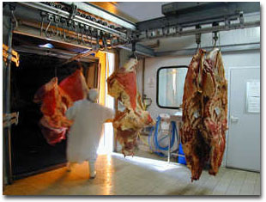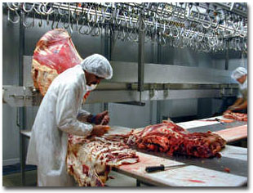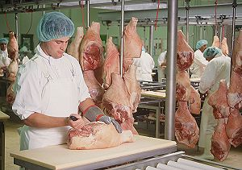
Arrivée des matières premières.....................................Désossage dans l'atelierde découpe...................Désossage par un tâcheron (porc)........................
(les sous produits iront au cuterrage)

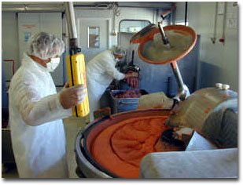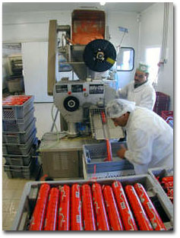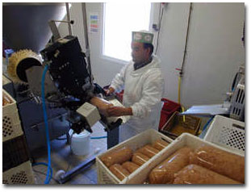
Cuterrage: préparation des mélées......Poussage, Embossage...... Etiquettage (jambons de volaille).............

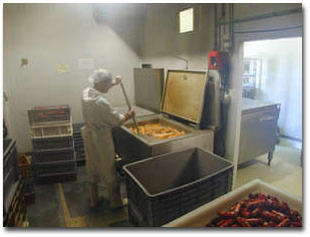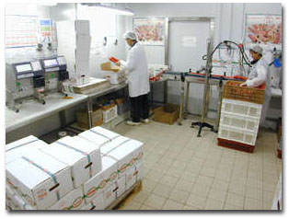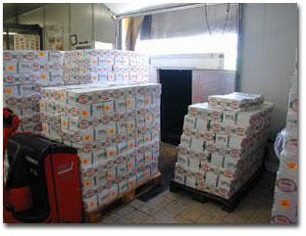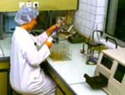
Cuisson en cuves (T° : 63 - 70 °C).......................; Conditionnement............................ Expédition...................... Contrôle Qualité................

